COMUNICADO DE PRENSA

VIVIR EN LA ÎLE SAINT-LOUIS DE PARÍS
En el piso principal de un hôtel particulier

GRAFF decora los baños y LA COCINA del apartamento BRETONVILLIERS diseñado por Damien Langlois-Meurinne

Para el diseñador de interiores francés Damien Langlois-Meurinne, la idea de vivir en la Île Saint-Louis de París es un sueño que se hace realidad. "Es una parte incomparable de la ciudad situada a dos pasos de la Catedral de Notre-Dame”. Como Venecia, es un lugar casi fuera del tiempo. Una vez que te adentras en sus calles laterales no encuentras casi a nadie, a pesar de estar en el corazón de la capital. Lo encuentro bastante mágico».

La primera vez que Langlois-Meurinne visitó este gran apartamento de 800 metros cuadrados, situado en la Île Saint-Louis, fue una mañana de invierno después de una fuerte nevada. "Todo era completamente blanco y el silencio era envolvente ", recuerda. "Tuve la impresión de entrar en un castillo situado en el campo, en otra dimensión”.

La residencia Bretonvilliers se encuentra en el piso principal, el segundo, de lo que queda de un imponente hôtel particulier construido entre 1637 y 1642 y que originalmente tenía su jardín privado con vistas directas al río Sena.
El apartamento, que acoge diversas habitaciones con techos altos 4,5 metros, en el pasado perteneció a una pareja americana y sucesivamente fue adquirido por un emprendedor inmobiliario que quiso instalar entrepisos en la mayor parte de los espacios secundarios para ampliar su superficie.
La intervención de Langlois-Meurinne ha secundado esta división: "Traté cada uno de ellos como una caja, utilizando el mismo acabado tanto en los techos como en las paredes", explica. "Les atribuye una sensación de calidez: es casi como estar dentro de un capullo." Los colores dominantes son un verde intenso en el vestíbulo de entrada y un rojo ladrillo en el baño de huéspedes».

El baño es la habitación que más se parece a una obra de arte, decorada con las colecciones de grifería GRAFF, unas verdaderas joyas distintivas que se inspiran en el mundo del diseño de interiores.
En el baño principal se utiliza el mármol White Panda para la consolle, la ménsula que rodea la bañera y el pavimento. Sus venas negras expresivas parecen trazos caligráficos dibujados con un amplio pincel, el efecto es extremadamente pictórico, casi como un cuadro.
Los grifos M.E de acabado Gunmetal elegidos por el diseñador completan el ambiente con una intensa nota de color.

También el baño (en francés salle d’eau), con espejo personalizado y aplique de cobre calado, acoge un grifo M.E de pared con acabado de bronce oliva de GRAFF que crea una composición dinámica sobre el lavabo de mármol Panda White.

En la cocina, el grifo de la serie Sospiro de doble palanca con acabado de bronce oliva resalta sobre el lavabo de mármol Arabescato, dando al ambiente un tono moderno y al mismo tiempo retró.

Los grifos GRAFF, disponibles en más de 20 acabados de primera calidad, están realizados con procesos productivos de vanguardia que garantizan el máximo respeto de los estándares ambientales.

: Fotografías de Stephan Julliard

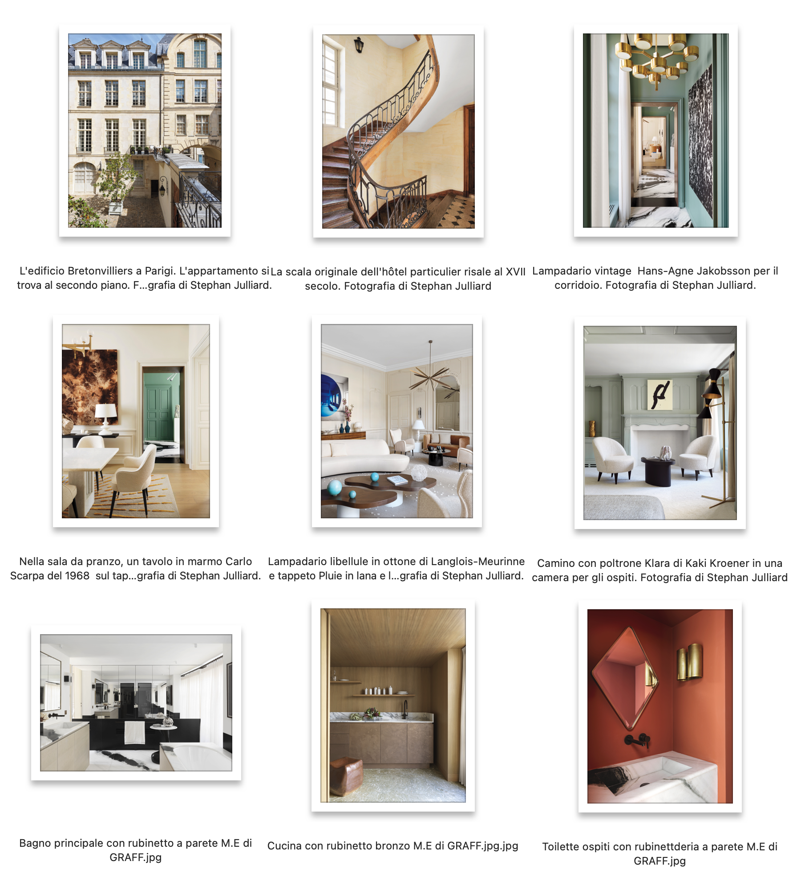

GRAFF EUROPE
Via Aretina 159, 50136 Florence - ITALY
Tel: +39 055 9332115
info@graff-designs.com | www.graff-designs.com

OFICINA DE PRENSA
tac comunic@zione milán | génova
press@taconline.it | www.taconline.it

